Развиваем моторику рук у детей 4-5 лет
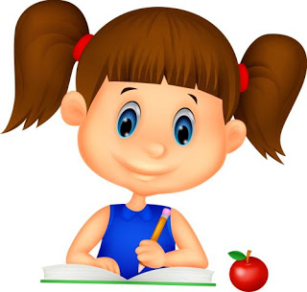
1. Заведите тетрадь, в которой малыш будет рисовать разные линии. Лучше взять тетрадь в крупную клетку - так ребёнок привыкнет к тетрадному листу и научится ориентироваться в клетках и строчках.
2. Ребёнок должен уметь рисовать линии, точки в пределах клетки, а так же продолжить (или создавать) не сложный орнамент из точек, кругов, линий. Сделайте вместе с малышом красивые бумажные салфетки: вы вырежете салфетки разной формы из цветной бумаги, а ребёнок украсит их орнаментом.
3. Сейчас в продаже много различных раскрасок, в том числе с пунктирными рисунками, приобретайте их своими ребёнку. Такие упражнения укрепляют мышцы кисти и способствуют развитию мышечной памяти.
4. Ребёнок должен уметь рисовать, использую линии, круги, овалы, маски. Обратите внимание на то, правильно ли он размещает объекты на листе. Дайте ребёнку большой лист бумаги, краски, кисти - и пусть он фантазирует. Ведь вы хотите, чтобы малыш рос свободным, творческим и смелым?!

